У ребенка проблемы с игровой зависимостью, что делать?
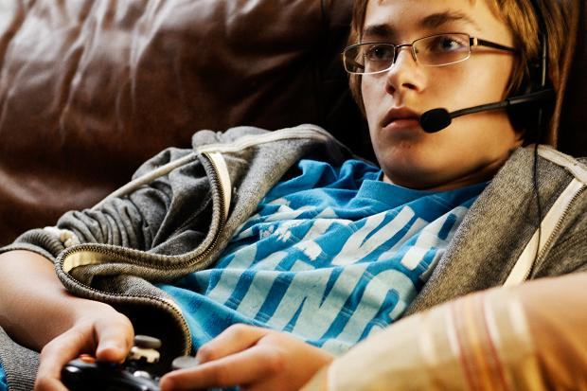
07.09.2021
Многие родители жалуются на то, что ребенок злоупотребляет играми, теряя счет времени, и его невозможно отвлечь.
Зависимость негативно сказывается на здоровье и жизни подростка: нарушается сон, режим питания, он выпадает из жизни семьи, становится агрессивным и несдержанным. Почему так происходит, и как остановить зло?

Что приводит к игровой зависимости
- слишком замкнутый, застенчивый, мнительный и тревожный ребенок не верит в себя и ничем не увлекается. В играх он старается компенсировать эти пробелы;
- дефицит общения в семье, конфликты, непонимание, напряженная атмосфера провоцируют желание спрятаться в виртуальных играх;
- отсутствие друзей порождает чувство одиночества. Неумение строить близкие отношения с ровесниками приводит к играм, где все просто, управляемо и не нужно прилагать усилия;
- в семье нет четких правил и ограничений, и ребенок предоставлен сам себе.

Важно убрать негативные триггеры
Помочь ребенку будет непросто, потребуются время и терпение. Запретами и угрозами результата не добиться: желание уйти от негатива в игры только усилится. Зависимость приходит в некое пустое место, смысловой вакуум, поэтому вместе с постепенным ограничением игрового времени нужно помочь ребенку максимально реализовать свои потребности в реальном мире. Так же необходимо свести к минимуму негативные моменты в семье, которые толкают его в виртуальный мир.
Полезным будет проанализировать, что представляет собой игра, которой увлечен подросток, и понять, что именно он ей компенсирует.
Увлечение компьютерными играми является попыткой ребенка отвлечься от безразличия, «обезболить» непонимание во взаимоотношениях с родителями и сверстниками. Игры могут формировать жестокость, так как в виртуальном мире она поощряется, и дети часто выбирают игры, где могут выпустить пар и прожить другую, более безопасную жизнь.

Что делать, если ребенок чрезмерно увлечен играми
Обычно родители реагируют так: «Ты снова уткнулся в свой телефон! Ну-ка, положи на место!», «Только попробуй взять компьютер! Мы же тебе запретили!», «Все, с сегодняшнего дня месяц без компьютера», что не приносит нужного результата.
Примите факт, что в современном мире интересы ребенка связаны с компьютером. Вместо того чтобы постоянно угрожать и наказывать, попробуйте сменить тактику: помогайте сыну или дочери следить за временем и держать себя в рамках с помощью дел, занятий, новых форм досуга.
- Устройте всей семьей серьезный цифровой детокс, чтобы ребенок понимал, что это — общие правила в семье, а не наказание вредных родителей. Как это сделать, читайте тут https://telefon-doveria.ru/kak-otdohnut-ot-gadzhetov-i-by-t-v-tsentre-soby-tij/
- Альтернативой резкому запрету на игры могут быть просьбы сделать что-то полезное для всех. Например: «Ты бы очень помог нам подготовиться к отпуску, если бы нашел, где остановиться, подыскал бы по отзывам интересные экскурсии и составил путеводитель». Можно попросить его заняться доставкой, помочь найти вещи для дома по выгодным ценам.
- Предоставьте выбор и альтернативу: «Ты можешь играть 12 часов в неделю. Выбери, в какие дни и сколько часов ты будешь играть. Чтобы не спорить и не ругаться, предлагаю составить график сеансов и повесить его в твоей комнате». Чтобы следить за временем, которое он выбрал, используйте специальные таймеры, приложения и даже игры-напоминания.

Игры с правилами
- Если ребенок нарушает правила, включайте ограничения:
— Я вижу, что ты играл больше положенного времени. Придется сократить время: на этой неделе будет не 12 часов для игр, а 8. Мне жаль, но ты нарушил договор.
- Дайте ощутить последствия, например:
— Я хочу сейчас играть на компьютере.
— Нет. По плану — не время для игр, нужно ехать в магазин. Собирайся и помоги со списком, проверь что у нас закончилось…
- Сформулируйте ожидания
— Я надеюсь, что, пройдя уровень, ты поможешь мне приготовить ужин — нужна помощь. Через сколько ты подойдешь?
- Контроль.
— Мама, где мой компьютер?
— Я убрала его, чтобы у тебя не было искушения поиграть. Время вышло.
Вы также можете заблокировать интернет с помощью программ родительского контроля.
Первой реакцией ребенка будет злость, и важно спокойно принимать ее, не включаясь в полемику и не раздражаясь. Выразите свое сожаление и повторите ограничение:
— Мне жаль, что у тебя игры занимают много времени, и тебе не хватает его на другие дела. Ты получишь компьютер, когда сможешь сам следить за временем. Могу я тебе чем-то помочь?
- Привлекайте ребенка к решению проблемы игрового времени, устраивающему вас обоих. Запишите все идеи без разбора. Решите, какие варианты вас устраивают, а какие нет. И какие можно воплотить в жизнь.
- Хвалите и поощряйте выполненные обещания: смог закончить вовремя, не играл всю ночь и не хамил, когда отвлекли от игр.
- Помогите ребенку найти увлечение, не связанное с интернетом, компьютерами, смартфонами и играми. В выходные по возможности все вместе пробуйте что-то новое.
Если вы опасаетесь за психическое и физическое здоровье ребенка-игромана, не справляетесь с ситуацией, можете обратиться за поддержкой и консультацией в службу Детского телефона доверия 88002000122 для выбора центра помощи в вашем регионе.

